ЛАБОРАТОРНАЯ РАБОТА №4

«ИСПОЛЬЗОВАНИЕ МЕНЕДЖЕРА ЗАДАЧ В ПРОЦЕССЕ СОВМЕСТНОЙ РАБОТЫ НАД ПРОЕКТОМ»

1. Цель работы

Изучить особенности использования инструментов для планирования и управления задачами в процессе совместной работы над проектами.

2. Постановка задачи

1. Выберите проект согласно варианту (см. Приложение А).
2. Разбейте проект на задачи (при необходимости – на подзадачи).
3. Укажите исполнителей для каждой задачи (подзадачи)
4. Расставьте приоритеты для каждой задачи (подзадачи).
5. Составьте календарный план проекта (на выполнение проекта дается одна неделя).

Используя менеджер задач, создайте новый проект, над которым будет работать ваша команда.

1. Добавьте участников проекта, разослав им приглашения на email для участия в работе.
2. В основном поле программы **совместно** добавьте задачи (подзадачи), которые вам предстоит решить.
3. Распределите задачи между участниками проекта в соответствии с порядком выполнения.

Обратите внимание, что каждая задача имеет целый ряд настраиваемых свойств и опций, которые вы должны изменить в дополнительной правой панели: закрепить задачу за определенным членом команды, назначить срок выполнения, добавить описание, присвоить теги и т.д..

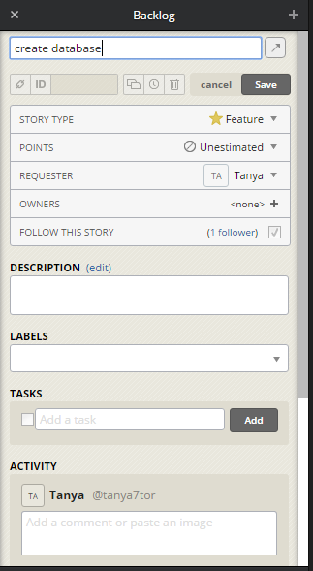

Каждую задачу можно разбить на отдельные подзадачи, что позволяет еще более гибко осуществлять процесс планирования.

Для коммуникации между сотрудниками можно оставлять комментарии к любой задаче и, разумеется, отвечать на них.

1. Сделайте проект публичным.
2. Ссылку на проект поместите в отчет по лабораторной работе.

3. Вариант задания

Таблица 1 – Вариант задания

|  |  |
| --- | --- |
| **Вариант** | **Описание** |
| 7 | Интернет-магазин зоотоваров |

4. Ход работы

Список задач проекта представлен в таблице 2.

Таблица 2 – Список задач проекта

| **№** | **Название события** |
| --- | --- |
| 1 | Составление спецификаций проекта (приоритет: высочайший) |
|  | 1.1 Проведение исследования рынка зоотоваров (аналитик)  1.2 Определение целевой аудитории (аналитик)  1.3 Анализ конкурентов (аналитик)  1.4 Утверждение спецификаций (аналитик, тимлид)  1.5 Составление ТЗ (аналитик, тимлид, заказчик) |
| 2 | Проектирование (приоритет: высочайший) |
|  | 2.1 Разработка архитектуры интернет-магазина (системный архитектор)  2.2 Создание дизайна пользовательского интерфейса (UI) и пользовательского опыта (UX) (дизайнер)  2.3 Определение структуры БД для хранения информации о товарах, заказах, клиентах и т.д. (разработчик-бэкендер)  2.4 Проектирование схемы навигации и функциональности магазина (дизайнер) |
| 3 | Разработка (приоритет: высокий) |
|  | 3.1 Верстка фронта с использованием HTML, CSS и JavaScript (фронтендер)  3.2 Реализовать бэкенд и серверную логику с помощью выбранного языка программирования (бэкендер)  3.3 Разработать систему управления контентом (CMS) для добавления и редактирования товаров и категорий (фронтендер, бэкендер)  3.4 Интегрировать систему оплаты и обработки заказов (бэкедер) |
| 4 | Тестирование (приоритет: средний) |
|  | 4.1 Функциональное тестирование (тестировщик)  4.2 Исправить ошибки и дефекты, выявленные в процессе тестирования (фронтендер, бэкендер)  4.3 Оценить производительность и провести нагрузочное тестирование магазина (тестировщик)  4.4 Проверить пользовательский опыт и соответствие требованиям (тестировщик, дизайнер) |
| 5 | Внедрение и развертывание (приоритет: средний) |
|  | 5.1 Подготовить серверную инфраструктуру и настроить хостинг для размещения интернет-магазина (системный администратор)  5.2 Установить и настроить необходимое программное обеспечение и зависимости (системный администратор)  5.3 Перенести разработанный интернет-магазин на рабочий сервер и проверить его работоспособность (системный администратор)  5.4 Настроить DNS и SSL-сертификат для обеспечения безопасного соединения (системный администратор) |
| 6 | Обучение и поддержка (приоритет: низкий) |
|  | 6.1 Подготовить документацию для пользователей и администраторов магазина (технический писатель)  6.2 Обучить персонал по использованию и управлению интернет-магазином (команда проектного менеджмента)  6.3 Провести тестирование после развертывания и обеспечить стабильную работу системы (тестировщик) |

Задачи были перенесены в созданный проект в менеджере задач Jira. На рисунке 1 показано создание проекта в Jira.

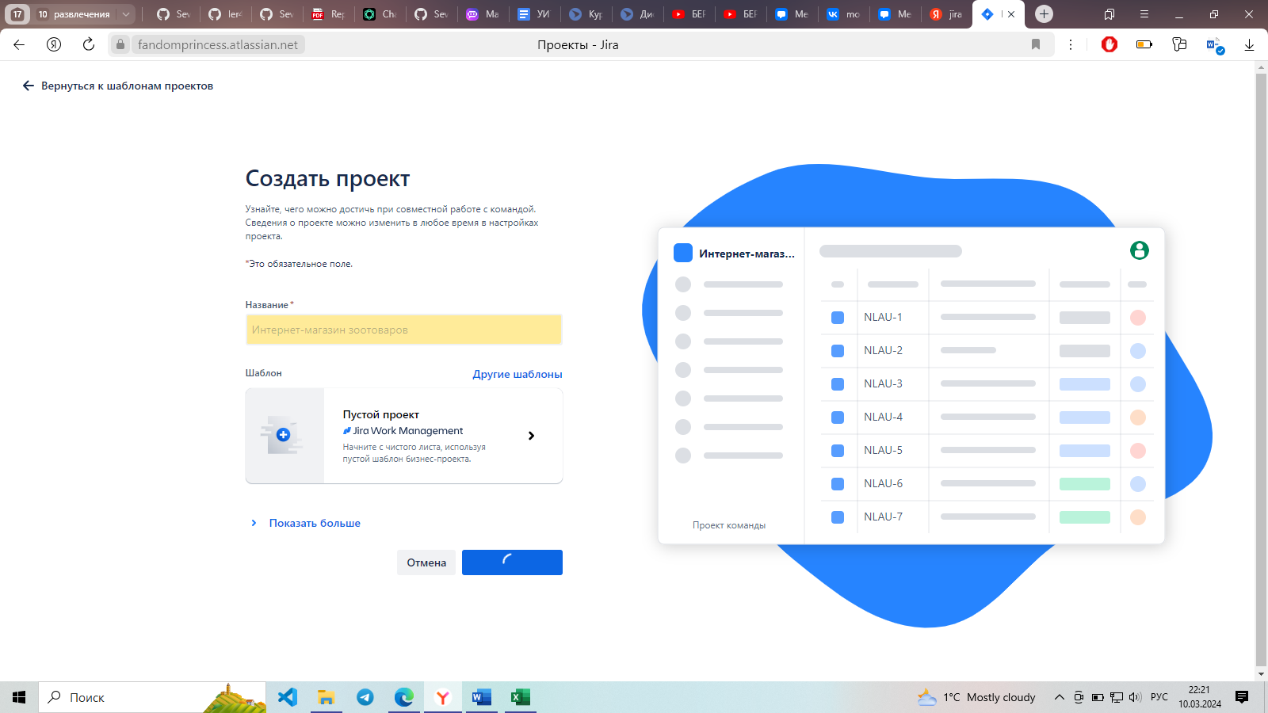

Рисунок 1 – Создание проекта в Jira

Затем по почте были приглашены новые участники проекта (рисунок 2).

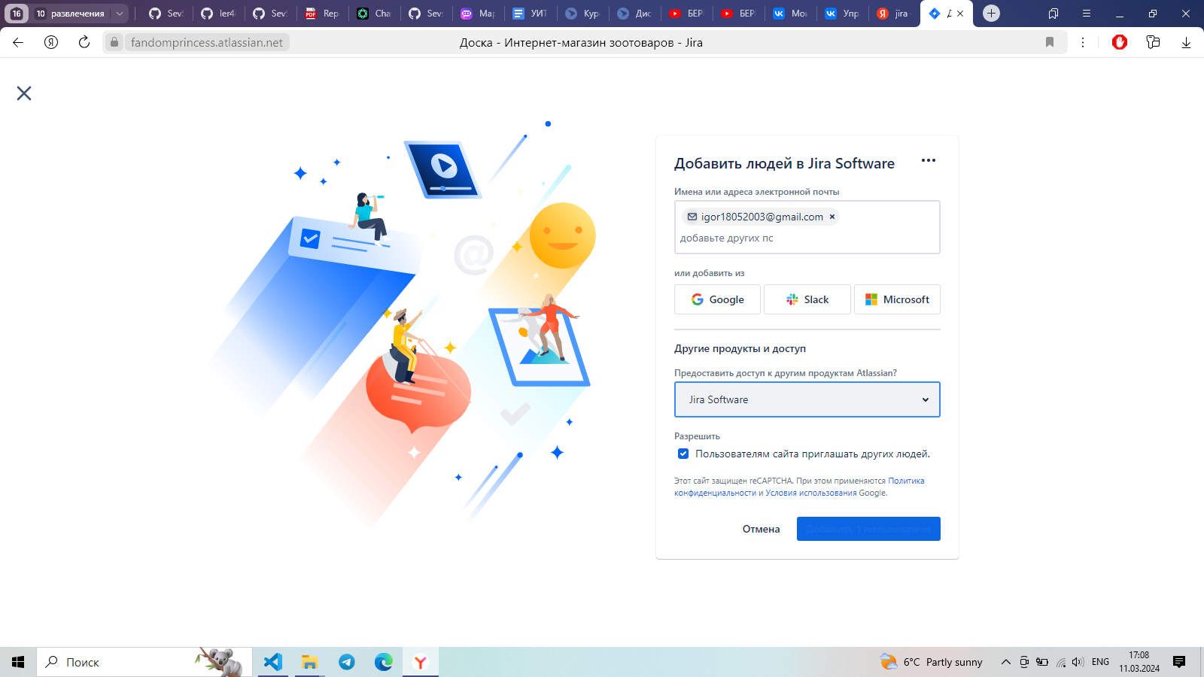

Рисунок 2 – Приглашение новый участников проекта